INFORME DE GUÍA PRÁCTICA
I. PORTADA
Tema: | APE 4 – Fase 1: De los requisitos a la arquitectura de información, navegación y wireframes de baja fidelidad — Caso de estudio «CaféU»
Unidad de Organización Curricular: | PROFESIONAL
Nivel y Paralelo: | 5 - A
Alumnos participantes: | Acaro Ibujés Pedro Sebastián  González Álvarez Vladimir Humberto  Mora Beltrán Santiago Sebastián  Vinces Cueva Boris Yussef
Asignatura: | Interacción Humano Computador
Docente: | Ing. José Caiza, Mg.
II. INFORME DE GUÍA PRÁCTICA
2.1 Objetivos
General:
Diseñar la estructura inicial de la interfaz del caso CaféU transformando sus requisitos funcionales y las necesidades de sus usuarios en una arquitectura de información, un mapa de navegación, flujos de usuario y wireframes de baja fidelidad, y explicar didácticamente cómo se pasa de los requisitos a una propuesta de interfaz organizada, comprensible y centrada en el usuario.
Específicos:
- Analizar los requisitos y los usuarios de CaféU para seleccionar sus funcionalidades principales y relacionarlas con las pantallas necesarias en una matriz de requisitos, usuarios y pantallas.
- Construir el sitemap y dos user flows —realizar un pedido y editarlo— que incluyan acciones, decisiones, errores y alternativas de navegación.
- Definir la navegación y el inventario de componentes reutilizables y representarlos en wireframes de baja fidelidad coherentes con los requisitos, el sitemap y los flujos.
2.2 Modalidad
Presencial — práctica grupal (puntuación: 3 puntos).
2.3 Tiempo de duración
Presenciales: sesiones del 13 y 14 de octubre de 2026 (exposición del tema y taller 2.1 – CaféU).
No presenciales: trabajo autónomo para documentar el informe y publicar los entregables en GitHub.
2.4 Instrucciones
La guía de la práctica (APE 4, Fase 1) establece transformar los requisitos funcionales y las necesidades de los usuarios en una arquitectura de información, un mapa de navegación, flujos de usuario y wireframes de baja fidelidad, usando Figma, GitHub, Draw.io o herramientas similares. Las instrucciones aplicadas fueron:
1. Análisis de requisitos: revisar los requisitos funcionales, identificar los usuarios y sus necesidades, seleccionar al menos tres funcionalidades principales y relacionar cada una con las pantallas necesarias.
2. Sitemap: construir el mapa de la aplicación, identificar pantallas principales y secundarias, establecer jerarquías y organizar la información de forma lógica.
3. User flow: seleccionar dos tareas importantes y representar su recorrido de inicio a fin, con acciones, decisiones, posibles errores y alternativas de navegación.
4. Navegación y componentes: definir el menú principal y los mecanismos de navegación, identificar componentes reutilizables (botones, formularios, tarjetas, menús y mensajes) y justificar cómo la navegación facilita la interacción aplicando principios de usabilidad y consistencia.
5. Wireframes de baja fidelidad: diseñar un mínimo de cuatro pantallas principales en Figma o una herramienta equivalente, manteniendo la coherencia entre requisitos, sitemap, flujos y pantallas.
6. Explicación didáctica: demostrar la secuencia Requisito → Pantalla → Sitemap → User flow → Componentes → Wireframe con un requisito concreto y justificar cómo las decisiones mejoran la experiencia de usuario.
7. Taller 2.1 – CaféU: para la situación «1 café americano ($1,50) + 1 sanduche ($2,75) = $4,25», dibujar con cajas, flechas y acciones qué ocurre si la persona confirma y si decide editar, respondiendo: ¿en qué pantalla está?, ¿qué acción realiza?, ¿qué pantalla o estado aparece después? y ¿qué información o control necesita?
8. Entregables: publicar en GitHub la carpeta APE4_Fase1 con la matriz, el sitemap, los dos user flows, el esquema de navegación e inventario de componentes, los wireframes, este documento en PDF y el enlace a Figma, con contribuciones verificables de todos los integrantes.
2.5 Listado de equipos, materiales y recursos
Listado de equipos y materiales generales empleados en la guía práctica:
- Computadores portátiles de los integrantes del grupo.
- Hojas y lápiz para el bocetaje inicial del recorrido (cajas y flechas).
- Figma para los wireframes de baja fidelidad.
- Draw.io (diagrams.net) para el sitemap, los user flows y el esquema de navegación.
- GitHub para publicar los entregables de la carpeta APE4_Fase1.
- Microsoft Word para la redacción del informe.
- Guía de la práctica APE 4 – Fase 1 y hoja del taller 2.1 – CaféU.
TAC (Tecnologías para el Aprendizaje y Conocimiento) empleados en la guía práctica:
☒ Plataformas educativas
☐ Simuladores y laboratorios virtuales
☒ Aplicaciones educativas
☐ Recursos audiovisuales
☐ Gamificación
☒ Inteligencia Artificial
Otros (Especifique): Figma, Draw.io y GitHub.
2.6 Actividades por desarrollar
1. Actividad 1 – Análisis de requisitos. Producto: matriz de requisitos, usuarios y pantallas (Tabla 5).
2. Actividad 2 – Diseño del sitemap. Producto: sitemap de CaféU (Figura 2 y Tabla 6).
3. Actividad 3 – Diseño del user flow. Producto: dos diagramas de flujo de usuario (Figuras 3 y 4).
4. Actividad 4 – Navegación y componentes. Producto: esquema de navegación e inventario de componentes (Figura 5 y Tabla 9).
5. Actividad 5 – Wireframes de baja fidelidad. Producto: wireframes de las pantallas principales y de sus estados (Figuras 6 a 11).
6. Explicación didáctica del proceso y respuesta a la situación del taller 2.1 (Tablas 11 y 12).
2.7 Resultados obtenidos
2.7.1 Visión general del proceso
El diseño de la interfaz no empieza dibujando pantallas, sino recorriendo una cadena de artefactos en la que cada uno resuelve un nivel de abstracción distinto y sirve de entrada al siguiente. Esta progresión coincide con los planos de experiencia de usuario de Garrett —estrategia, alcance, estructura, esqueleto y superficie— [2] y con la actividad «producir soluciones de diseño» del ciclo de diseño centrado en las personas de la norma ISO 9241-210 [3]. La guía lo expresa como Requisito → Pantalla → Sitemap → User flow → Componentes → Wireframe: el paso «Pantalla» corresponde a la matriz que asigna cada requisito a las vistas que lo resuelven (Actividad 1). La Figura 1 resume la cadena aplicada a CaféU.
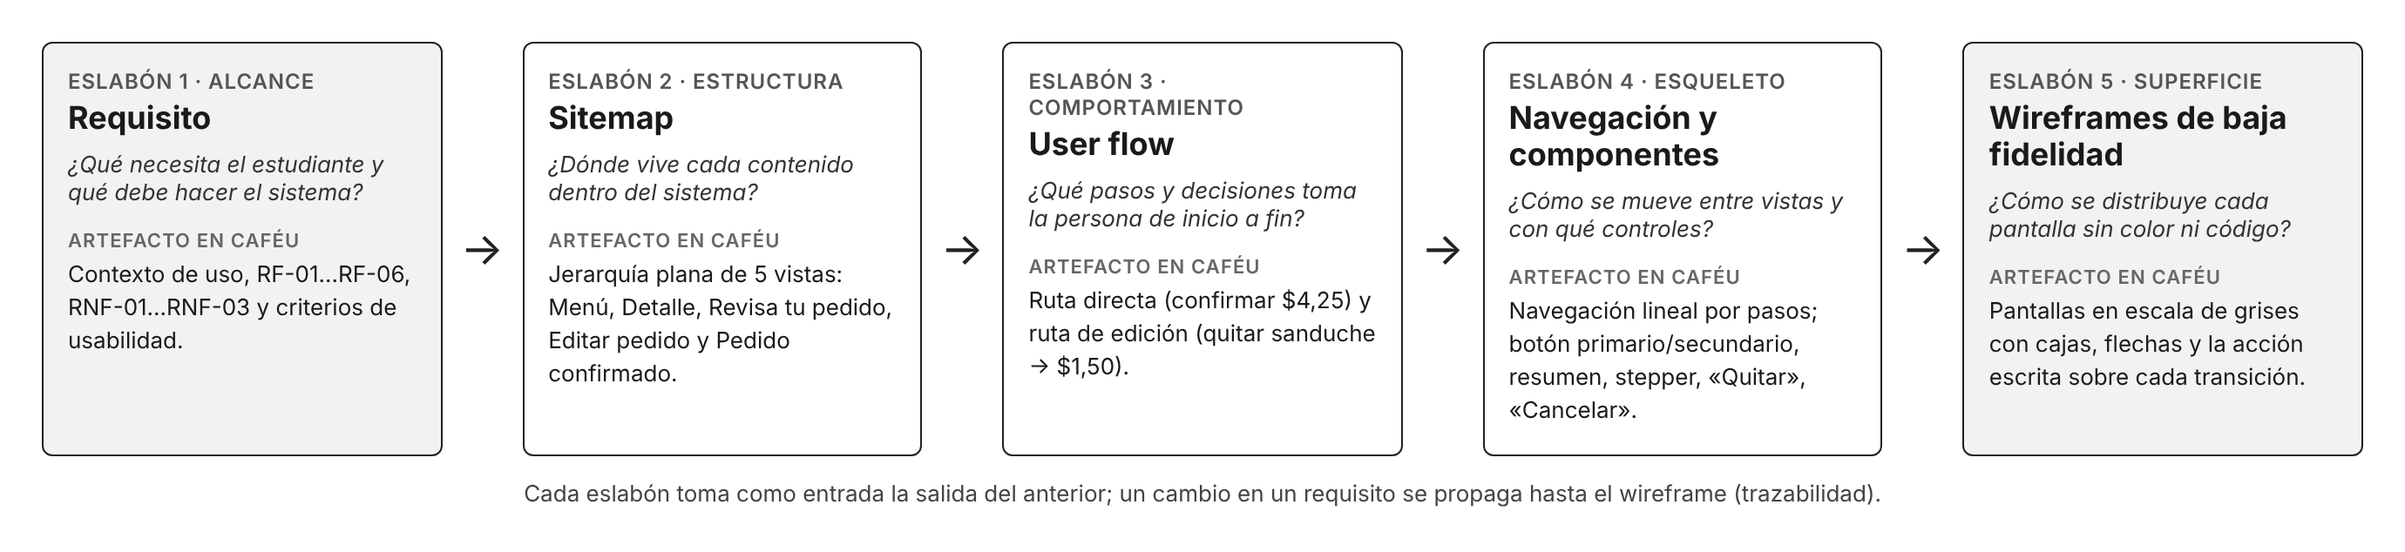
Figura 1. Cadena metodológica requisito → sitemap → user flow → navegación/componentes → wireframes aplicada a CaféU.
Fuente: Elaboración propia del grupo.
Tabla 1. Pregunta que responde cada eslabón, producto obtenido y actividad de la guía.
Eslabón | Pregunta que responde | Producto en CaféU | Actividad / apartado
1. Requisito y pantalla | ¿Qué necesita cada usuario y en qué pantalla se resuelve? | Usuarios, RF-01 a RF-06, RNF-01 a RNF-03 y matriz de requisitos, usuarios y pantallas. | Act. 1 · 2.7.2
2. Sitemap | ¿Dónde vive cada contenido? | 5 vistas en 2 niveles: 2 principales, 1 estado final y 2 secundarias. | Act. 2 · 2.7.3
3. User flow | ¿Qué pasos, decisiones y errores enfrenta la persona? | User flow 1 (realizar pedido) y user flow 2 (editar pedido). | Act. 3 · 2.7.4
4. Navegación y componentes | ¿Cómo se mueve entre vistas y con qué controles actúa? | Esquema de navegación e inventario de 14 componentes reutilizables. | Act. 4 · 2.7.5
5. Wireframes de baja fidelidad | ¿Cómo se distribuye cada pantalla, sin color ni código? | 7 pantallas y 2 estados de error en escala de grises. | Act. 5 · 2.7.6

2.7.2 Actividad 1 — Análisis de requisitos
El primer paso fue leer el enunciado como un problema de contexto de uso: quién usa el sistema, dónde, con qué limitaciones y para qué (Tabla 2).
Tabla 2. Contexto de uso del caso CaféU.
Dimensión | Descripción
Escenario | Cafetería universitaria concurrida, con ruido y una fila en movimiento.
Restricción | Descanso corto entre clases: cada segundo que tarda el pedido cuenta.
Problema central | Explicar el pedido de forma verbal en caja genera demoras y malentendidos.
Meta | Consultar el menú, elegir con pocos toques, revisar y corregir lo elegido, confirmar y obtener una prueba visible de que el pedido fue recibido.
Supuesto del prototipo | El pago se realiza al retirar en la cafetería: confirmar el pedido no implica un cobro inmediato.

Usuarios y necesidades. Se identificaron dos tipos de usuario. El estudiante es el usuario principal de la interfaz; el personal de la cafetería no la opera en este prototipo, pero recibe su resultado (el número de pedido), por lo que sus necesidades condicionan lo que muestra la pantalla de confirmación (Tabla 3).
Tabla 3. Usuarios de CaféU y sus necesidades.
Usuario | Rol | Necesidades | Implicación en la interfaz
Estudiante | Principal: realiza el pedido desde su teléfono. | • Pedir rápido y con una sola mano.  • No explicar el pedido en voz alta.  • Corregir errores antes de enviar.  • Saber con certeza que el pedido fue recibido. | Menú directo, controles de toque, resumen editable y confirmación con número de pedido.
Personal de cafetería | Secundario: recibe el pedido y lo entrega. | • Identificar el pedido sin conversar.  • Cobrar el monto correcto al entregar. | Número de pedido legible, resumen y total visibles en la confirmación.

A partir del contexto y de los usuarios se formularon los requisitos de la Tabla 4. Cada uno se vincula con la etapa de la tarea a la que sirve y con el criterio de usabilidad que justifica su presencia [1].
Tabla 4. Requisitos funcionales (RF) y no funcionales (RNF) de CaféU.
ID | Requisito | Etapa de la tarea | Criterio de usabilidad
RF-01 | Mostrar el menú del día por categorías, con nombre, precio y disponibilidad de cada producto. | Abrir el menú | Reconocer antes que recordar [1].
RF-02 | Permitir elegir un producto y su cantidad con controles de toque, sin escribir ni hablar. | Elegir un producto | Flexibilidad y eficiencia de uso [1].
RF-03 | Presentar un resumen del pedido con productos, cantidades, precios y total. | Revisar el pedido | Prevención de errores [1].
RF-04 | Permitir editar el pedido (cambiar cantidades o quitar productos), recalcular el total y guardar o cancelar sin perder el pedido original. | Revisar / editar | Control y libertad del usuario [1].
RF-05 | Ofrecer una acción principal única «Confirmar pedido», diferenciada de la acción secundaria «Editar pedido», e informar si el envío falla. | Confirmar | Diseño minimalista; ayudar a reconocer y recuperarse de errores [1].
RF-06 | Mostrar una confirmación con mensaje de éxito, número de pedido, resumen e instrucción de retiro y pago. | Ver la confirmación | Visibilidad del estado del sistema [1].
RNF-01 | La tarea principal debe completarse en un máximo de cinco vistas y con una sola mano. | Flujo completo | Eficiencia; Ley de Fitts [7].
RNF-02 | Los controles táctiles deben tener un área de al menos 24 × 24 px CSS y textos legibles para mostrar el número en caja. | Todas | WCAG 2.2, criterio 2.5.8 [8].
RNF-03 | El sistema debe informar antes y después de confirmar que el pago se hace al retirar y que no se cobra al confirmar. | Revisar / confirmación | Visibilidad del estado; ayuda y documentación [1].

Funcionalidades principales y matriz de requisitos, usuarios y pantallas. Se seleccionaron tres funcionalidades principales que agrupan los requisitos y cubren la tarea completa. La Tabla 5 es el producto de la Actividad 1: relaciona cada funcionalidad con sus requisitos, los usuarios que la necesitan y las pantallas que la resuelven.
Tabla 5. Matriz de requisitos, usuarios y pantallas (producto de la Actividad 1).
Funcionalidad principal | Requisitos | Usuario | Necesidad que atiende | Pantallas
F1. Consultar el menú y elegir productos | RF-01, RF-02, RNF-01, RNF-02 | Estudiante | Encontrar rápido qué hay y cuánto cuesta, y agregarlo sin hablar. | 1.0 Menú de hoy  1.1 Detalle del producto
F2. Revisar y editar el pedido | RF-03, RF-04, RNF-03 | Estudiante | Verificar y corregir el pedido antes de enviarlo, sin perder lo elegido. | 2.0 Revisa tu pedido  2.1 Editar pedido
F3. Confirmar y recibir la confirmación | RF-05, RF-06, RNF-02, RNF-03 | Estudiante y personal de cafetería | Saber que el pedido fue recibido e identificarlo al retirar y cobrar. | 2.0 Revisa tu pedido (acción)  3.0 Pedido confirmado

2.7.3 Actividad 2 — Diseño del sitemap
Las pantallas de la matriz se ordenaron por jerarquía. Siguiendo el principio de organizar la información según cómo las personas buscan y usan el contenido [9], y para cumplir RNF-01, se eligió una jerarquía plana: la persona aterriza directamente en el menú, no hay pantalla de bienvenida, registro ni menú hamburguesa, y ninguna vista está a más de dos niveles de profundidad (Figura 2).
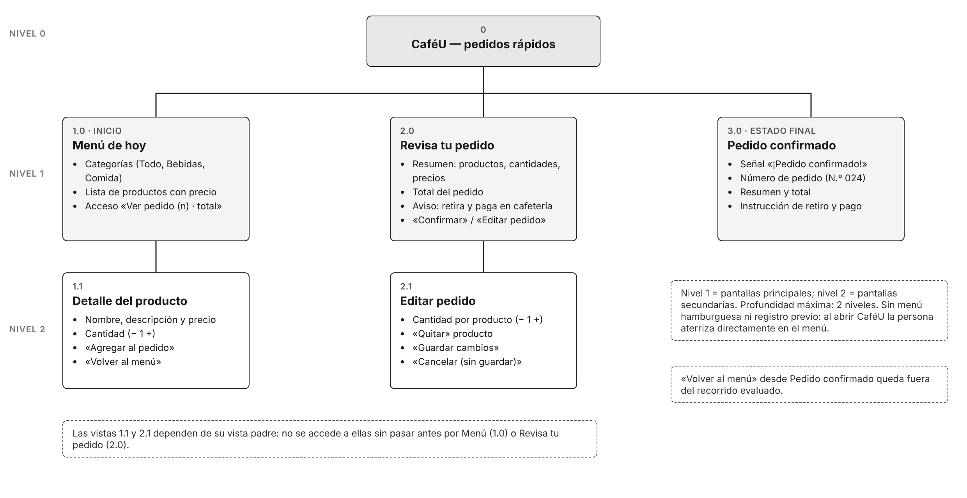
Figura 2. Sitemap de CaféU (producto de la Actividad 2).
Fuente: Elaboración propia del grupo.
Tabla 6. Pantallas del sitemap: tipo, contenido y requisitos.
Nodo | Pantalla | Tipo | Contenido principal | Requisitos
1.0 | Menú de hoy | Principal (entrada) | Categorías, productos con precio y disponibilidad, acceso «Ver pedido (n) · total». | RF-01
1.1 | Detalle del producto | Secundaria | Nombre, descripción, precio, cantidad (− 1 +), «Agregar al pedido», «Volver al menú». | RF-02
2.0 | Revisa tu pedido | Principal | Resumen, total, aviso de pago al retirar, «Confirmar pedido» y «Editar pedido». | RF-03, RF-05, RNF-03
2.1 | Editar pedido | Secundaria | Cantidades por producto, «Quitar», «Guardar cambios», «Cancelar (sin guardar)». | RF-04
3.0 | Pedido confirmado | Principal (estado final) | Mensaje «¡Pedido confirmado!», número de pedido, resumen, total e instrucción de retiro y pago. | RF-06, RNF-02, RNF-03

Criterios de jerarquía: las pantallas principales corresponden a los tres momentos de la tarea (elegir, revisar, confirmar); las secundarias solo tienen sentido desde su pantalla padre —el detalle depende del producto tocado y la edición depende del pedido que se revisa—, por eso se ubican un nivel por debajo. Pedido confirmado (3.0) se trata como estado final: desde él solo se ofrece «Volver al menú», que queda fuera del recorrido evaluado.
2.7.4 Actividad 3 — Diseño de los user flows
Mientras el sitemap muestra qué pantallas existen, el user flow muestra el camino que recorre la persona entre ellas para cumplir una meta. Se seleccionaron las dos tareas más importantes según la matriz: realizar un pedido (tarea principal del enunciado: abrir el menú → elegir un producto → revisar el pedido → confirmar → ver la confirmación) y editar el pedido antes de confirmarlo (la segunda opción de la situación del taller). Ambos diagramas incluyen acciones, decisiones, errores posibles y alternativas de navegación (Figuras 3 y 4).
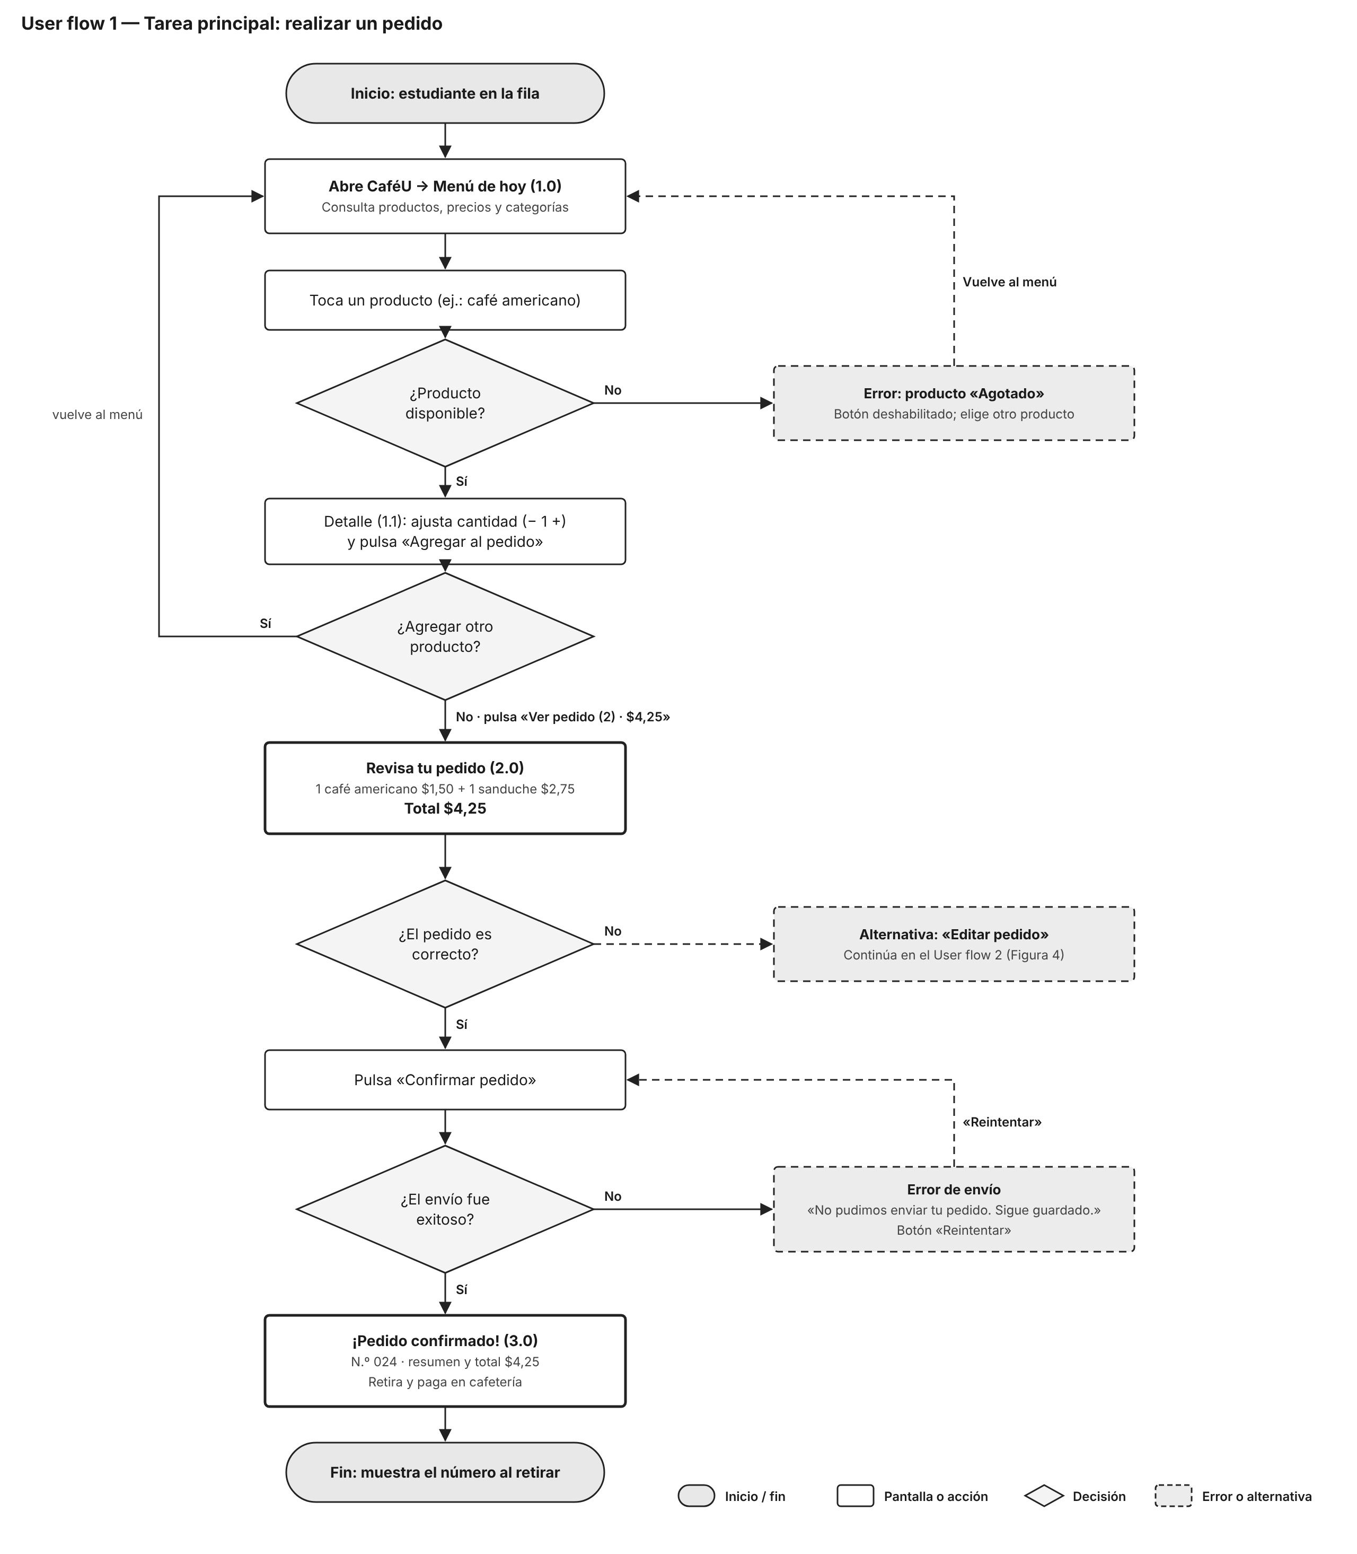
Figura 3. User flow 1: realizar un pedido (tarea principal).
Fuente: Elaboración propia del grupo.
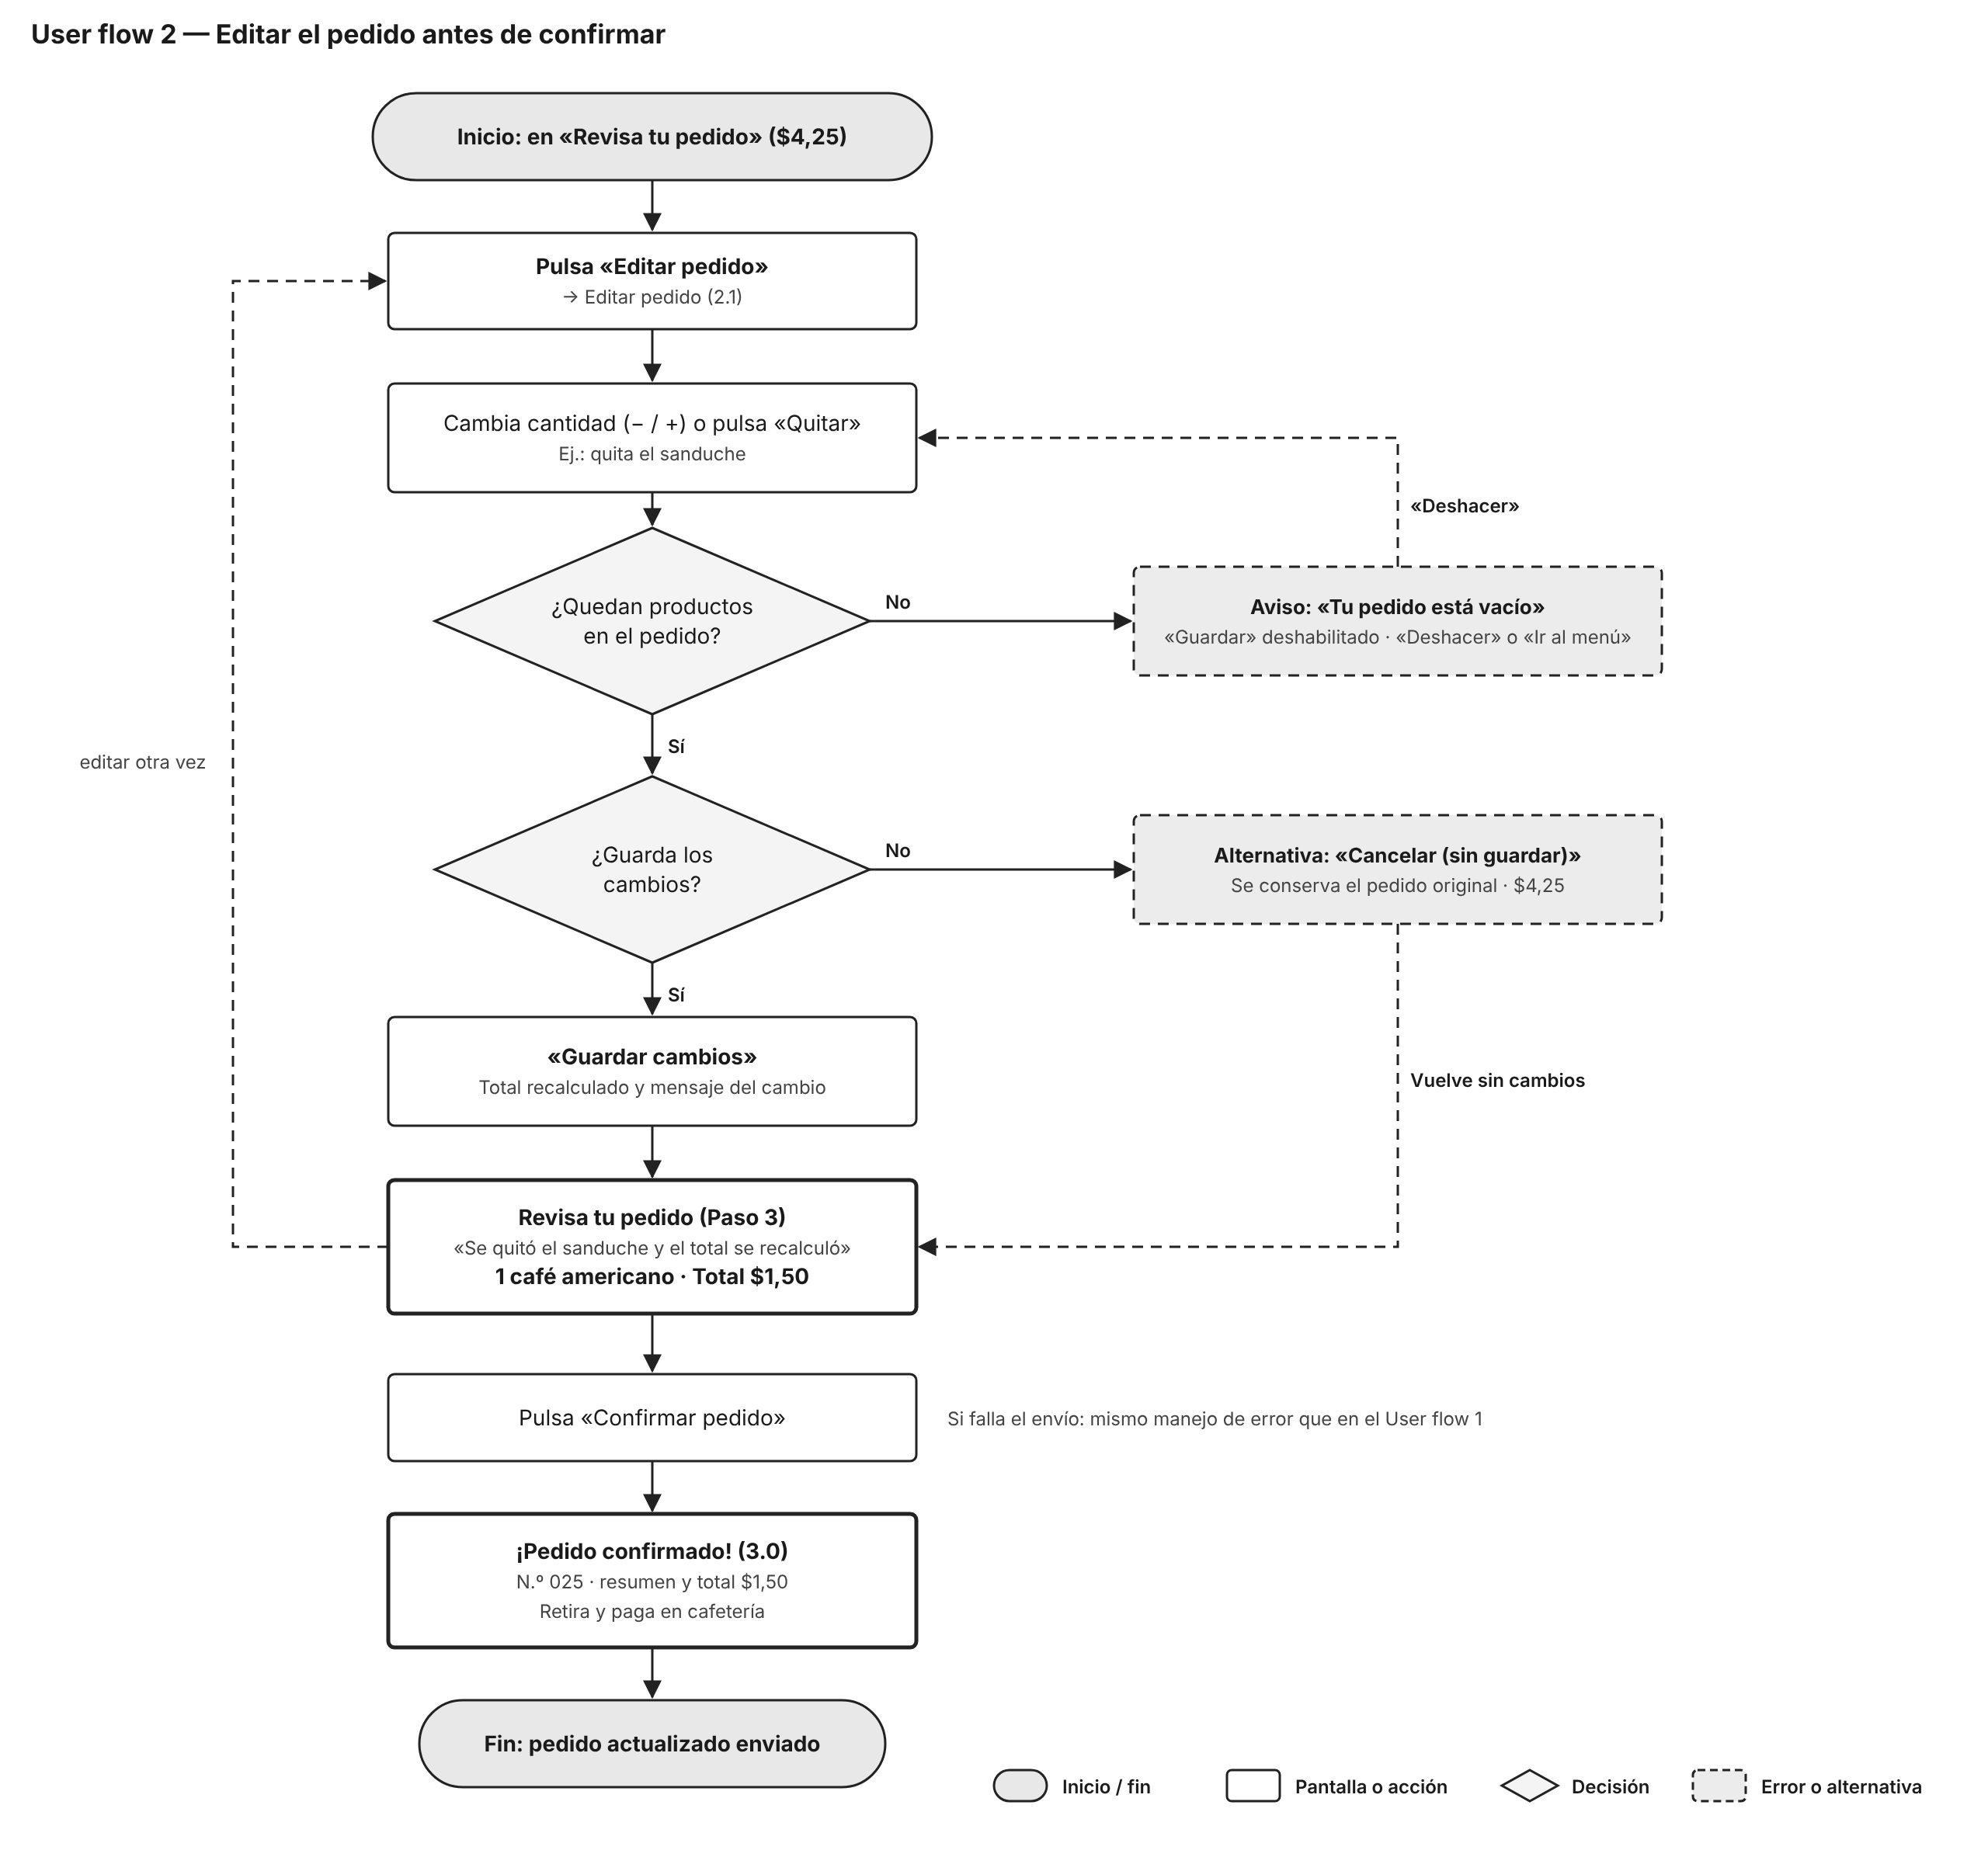
Figura 4. User flow 2: editar el pedido antes de confirmarlo.
Fuente: Elaboración propia del grupo.
Tabla 7. Recorrido paso a paso: acción de la persona y respuesta del sistema.
Paso | Pantalla | Acción de la persona | Respuesta del sistema
1. Abrir el menú | Menú de hoy (1.0) | Abre CaféU mientras espera en la fila. | Muestra categorías y productos disponibles con su precio.
2. Elegir un producto | Detalle (1.1) | Toca «Café americano», deja la cantidad en 1 y pulsa «Agregar al pedido»; repite con el sanduche. | Regresa al menú y actualiza el acceso «Ver pedido (2) · $4,25».
3. Revisar el pedido | Revisa tu pedido (2.0) | Pulsa «Ver pedido» y lee el resumen. | Muestra 1 café americano $1,50 + 1 sanduche $2,75 = $4,25 y el aviso «Retira y paga en cafetería. No se cobra al confirmar».
3a. Editar (user flow 2) | Editar pedido (2.1) | Pulsa «Editar pedido», quita el sanduche y pulsa «Guardar cambios». | Vuelve a «Revisa tu pedido» con 1 café americano y total recalculado de $1,50. Si pulsa «Cancelar», conserva el pedido original de $4,25.
4. Confirmar | Revisa tu pedido (2.0) | Pulsa «Confirmar pedido». | Registra el pedido una sola vez; si el envío falla, informa y ofrece «Reintentar».
5. Ver la confirmación | Pedido confirmado (3.0) | Lee la confirmación y se dirige a retirar. | Muestra «¡Pedido confirmado!», N.º 024 (o N.º 025 si editó), resumen, total e instrucción de retiro y pago.

Tabla 8. Errores y alternativas de navegación incorporados en los user flows.
Situación | Flujo | Dónde ocurre | Respuesta del diseño | Principio aplicado
Producto agotado | UF 1 | Menú de hoy | Se marca «Agotado» y su botón se deshabilita; la persona elige otro producto. | Prevención de errores [1].
Pedido incorrecto | UF 1 → UF 2 | Revisa tu pedido | «Editar pedido» lleva a la edición sin perder el pedido. | Control y libertad del usuario [1].
Error de envío | UF 1 y UF 2 | Al confirmar | Mensaje en lenguaje simple, el pedido se conserva y se ofrece «Reintentar». | Reconocer, diagnosticar y recuperarse de errores [1].
Pedido vacío | UF 2 | Editar pedido | Aviso «Tu pedido está vacío»; «Guardar» deshabilitado; opciones «Deshacer» o «Ir al menú». | Prevención de errores [1].
Arrepentimiento al editar | UF 2 | Editar pedido | «Cancelar (sin guardar)» devuelve al pedido original de $4,25. | Control y libertad del usuario [1].
Seguir agregando | UF 1 | Detalle / Menú | «Agregar al pedido» regresa al menú con el contador actualizado. | Visibilidad del estado del sistema [1].

2.7.5 Actividad 4 — Navegación y componentes
Menú principal y mecanismos de navegación. CaféU no usa barra de pestañas ni menú hamburguesa: con solo cinco vistas, un menú global añadiría opciones que el estudiante no necesita durante la fila. El menú principal es la propia pantalla «Menú de hoy», que funciona como punto de entrada y centro de la aplicación, acompañada del acceso persistente «Ver pedido (n) · total», que lleva siempre al pedido en curso. El resto de la navegación es jerárquica y lineal por pasos (stack): cada transición se dispara con un botón cuya etiqueta describe la acción («Ver pedido», «Editar pedido», «Guardar cambios», «Confirmar pedido»), de modo que la persona sabe qué ocurrirá antes de tocar y no tiene que pensar qué hace cada control [4]. Las salidas («Volver al menú», «Cancelar (sin guardar)») están siempre visibles como salidas de emergencia [1], en línea con la idea de Norman de hacer visibles las acciones posibles y sus consecuencias [5]. La Figura 5 muestra el esquema de navegación.
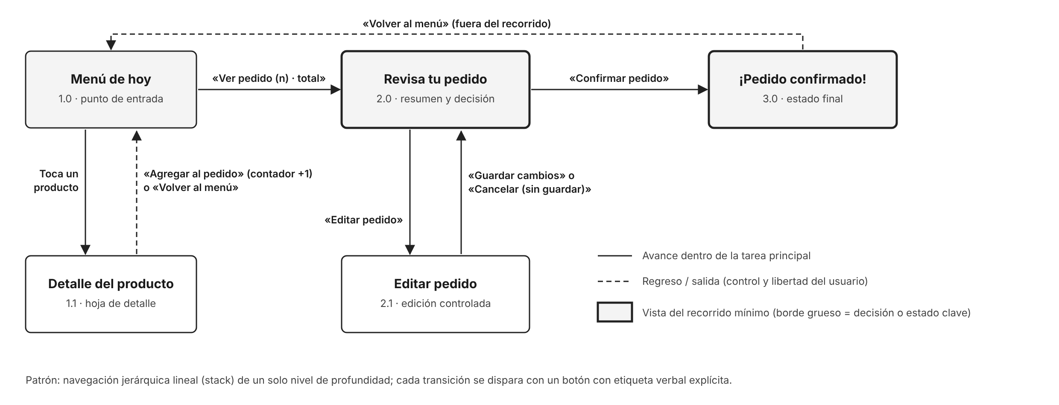
Figura 5. Esquema de navegación de CaféU (producto de la Actividad 4).
Fuente: Elaboración propia del grupo.
Inventario de componentes reutilizables. La Tabla 9 agrupa los componentes por tipo, como pide la guía (botones, formularios, tarjetas, menús y mensajes), e indica en qué pantallas se reutilizan.
Tabla 9. Inventario de componentes reutilizables (producto de la Actividad 4).
Tipo | Componente | Se reutiliza en | Función | Justificación
Menú | Encabezado «CaféU» con separador | Todas | Identifica la aplicación y separa la zona de contenido. | Consistencia y estándares [1].
Menú | Chips de categoría (Todo, Bebidas, Comida) | 1.0 | Filtran el menú con un toque, sin cambiar de pantalla. | Reconocer antes que recordar [1].
Menú | Acceso «Ver pedido (n) · total» | 1.0 | Lleva al pedido en curso y muestra cuántos productos lleva. | Visibilidad del estado del sistema [1].
Tarjeta | Tarjeta de producto (imagen, nombre, precio, acción) | 1.0 | Permite escanear el menú y ver el precio antes de elegir. | Reconocer antes que recordar [1]; proximidad de la Gestalt.
Tarjeta | Resumen del pedido con separador y total en negrita | 2.0, 2.1, 3.0 | Muestra productos, precios y total para verificar. | Prevención de errores [1].
Tarjeta | Tarjeta de confirmación con número de pedido | 3.0 | Señal clara de recepción e identificador para retirar. | Visibilidad del estado [1]; sustituye la explicación verbal.
Formulario | Stepper de cantidad (− 1 +) | 1.1, 2.1 | Ajusta cantidades sin teclado. | Prevención de errores [1]; área táctil mínima [8].
Botón | Botón primario (borde grueso, ancho completo) | 1.0, 1.1, 2.0, 2.1 | «Ver pedido», «Agregar al pedido», «Confirmar pedido», «Guardar cambios», «Reintentar». | Jerarquía visual; fácil de alcanzar en la zona inferior [7].
Botón | Botón secundario (borde fino) | 1.1, 2.0, 2.1, 3.0 | «Volver al menú», «Editar pedido», «Cancelar (sin guardar)». | Control y libertad del usuario [1].
Botón | Botón «Quitar» por producto | 2.1 | Elimina un producto de forma explícita. | Control y libertad del usuario [1].
Botón | Botón deshabilitado | 1.0, 2.1 | Impide acciones no válidas (producto agotado, guardar un pedido vacío). | Prevención de errores [1].
Mensaje | Nota informativa de pago | 2.0, 3.0 | «Retira y paga en cafetería. No se cobra al confirmar.» | Visibilidad del estado (RNF-03).
Mensaje | Mensaje de cambio | 2.0 (tras editar) | «Se quitó el sanduche y el total se recalculó.» | Visibilidad del estado del sistema [1].
Mensaje | Mensaje de error o aviso | 2.0, 2.1 | «No pudimos enviar tu pedido…» y «Tu pedido está vacío». | Ayudar a reconocer y recuperarse de errores [1].

Principios de usabilidad y consistencia aplicados:
- Consistencia: el botón principal siempre tiene borde grueso y aparece primero; el secundario tiene borde fino y aparece debajo. El total siempre se muestra en negrita y separado de los productos.
- Visibilidad del estado: el título indica el paso («Revisa tu pedido · Paso 1») y cada cambio va acompañado de un mensaje que explica lo ocurrido.
- Prevención y recuperación de errores: las acciones no válidas se deshabilitan y los errores no borran lo que la persona ya eligió.
- Eficiencia: las acciones principales están en la zona inferior y ocupan todo el ancho, lo que facilita usarlas con el pulgar [7].
2.7.6 Actividad 5 — Wireframes de baja fidelidad
Los wireframes materializan las decisiones anteriores en escala de grises, sin colores de marca ni programación: cajas para las pantallas, flechas para el recorrido y la acción de la persona escrita sobre cada flecha; a este nivel el esfuerzo se concentra en la estructura y el comportamiento, no en el estilo visual [6]. El grupo corrigió el boceto inicial del taller y obtuvo en Figma el prototipo de las Figuras 7 a 10; las Figuras 6 y 11 completan el tramo previo de la tarea y los estados de error con el mismo lenguaje visual. En total se diseñaron siete pantallas distintas y dos estados de error, por encima del mínimo de cuatro que exige la guía. Archivo de Figma: https://www.figma.com/design/TO6AmVVBbCJxYHiHZDvW9U/Untitled?node-id=0-1&t=HgtnEBDAIhnkxZzp-1 .
a) Tramo previo: abrir el menú y elegir un producto. El menú lista productos con precio y un acceso permanente «Ver pedido (2) · $4,25». El detalle muestra solo la información necesaria y un único control de cantidad antes de «Agregar al pedido».
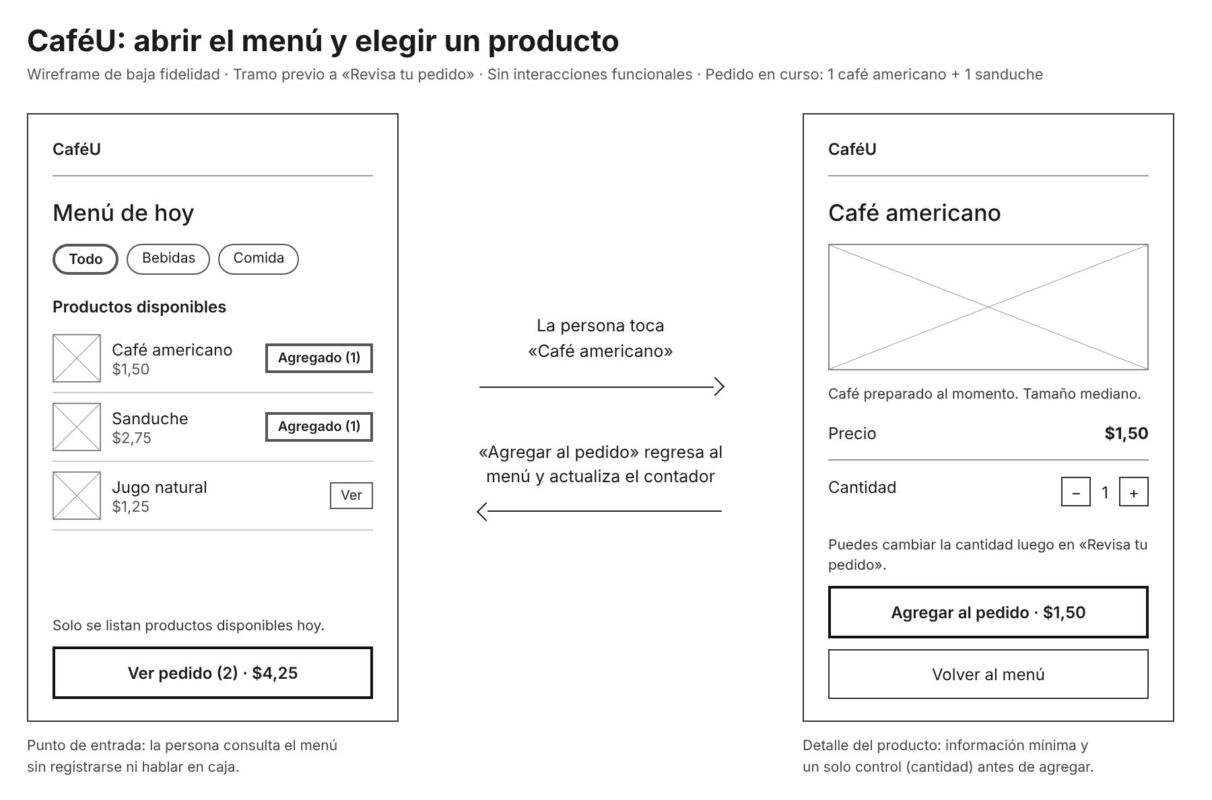
Figura 6. Wireframes de baja fidelidad: Menú de hoy y Detalle del producto.
Fuente: Elaboración propia del grupo.
b) Ruta directa: confirmar el pedido. Desde «Revisa tu pedido · Paso 1» la persona verifica el resumen y pulsa «Confirmar pedido». El sistema pasa a «¡Pedido confirmado! · Paso 2», que muestra el mensaje de éxito, el número de pedido (N.º 024, ilustrativo), el resumen y la instrucción de mostrar el número al retirar y pagar $4,25 en cafetería.
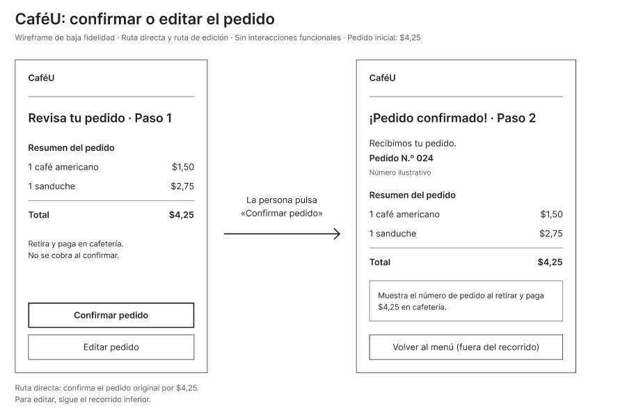
Figura 7. Ruta directa: la persona confirma el pedido original de $4,25.
Fuente: Prototipo corregido del grupo en Figma, taller 2.1 – CaféU (13/10/2026).
c) Ruta de edición. La persona pulsa «Editar pedido» (Figura 8), quita el sanduche y guarda los cambios (Figura 9), y finalmente confirma el pedido actualizado (Figura 10). En la pantalla de edición, «Cancelar (sin guardar)» devuelve al Paso 1 con el pedido original de $4,25, de modo que editar nunca pone en riesgo lo ya elegido.
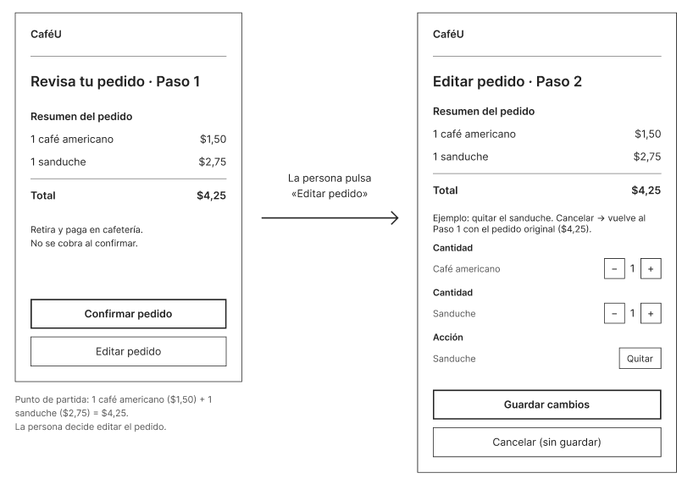
Figura 8. Ruta de edición, Paso 1 → Paso 2: la persona pulsa «Editar pedido».
Fuente: Prototipo corregido del grupo en Figma, taller 2.1 – CaféU (13/10/2026).
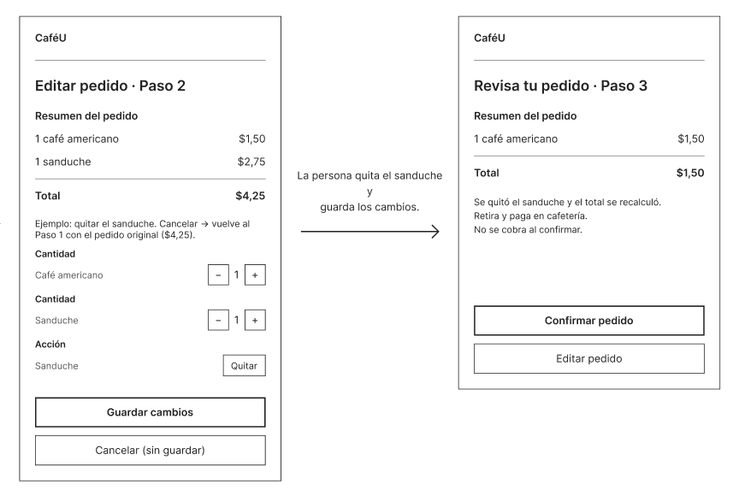
Figura 9. Ruta de edición, Paso 2 → Paso 3: quita el sanduche y guarda los cambios.
Fuente: Prototipo corregido del grupo en Figma, taller 2.1 – CaféU (13/10/2026).
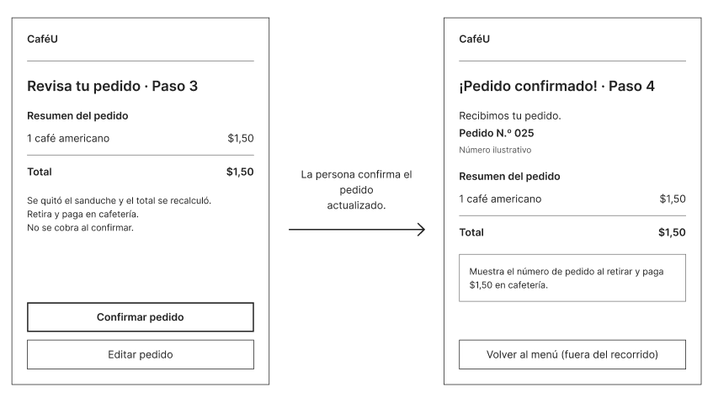
Figura 10. Ruta de edición, Paso 3 → Paso 4: confirma el pedido actualizado de $1,50.
Fuente: Prototipo corregido del grupo en Figma, taller 2.1 – CaféU (13/10/2026).
d) Estados de error y alternativas. Los errores identificados en los user flows también se representan como pantallas, para que no queden como callejones sin salida al momento de implementar (Figura 11).
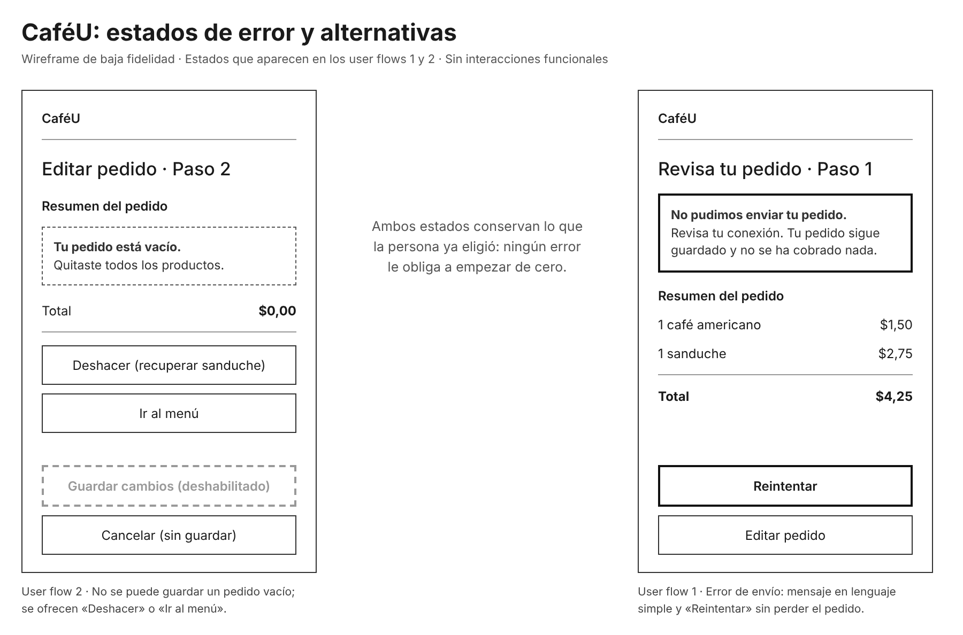
Figura 11. Estados de error: pedido vacío al editar y error de envío al confirmar.
Fuente: Elaboración propia del grupo.
Tabla 10. Correspondencia entre wireframes, pantallas del sitemap y user flows.
Wireframe | Pantalla / estado | Nodo | User flow | Requisitos
Figura 6 (izq.) | Menú de hoy | 1.0 | UF 1, pasos 1–2 | RF-01
Figura 6 (der.) | Detalle del producto | 1.1 | UF 1, paso 2 | RF-02
Figuras 7 y 8 | Revisa tu pedido · Paso 1 | 2.0 | UF 1, paso 3 | RF-03, RF-05, RNF-03
Figuras 8 y 9 | Editar pedido · Paso 2 | 2.1 | UF 2 | RF-04
Figuras 9 y 10 | Revisa tu pedido · Paso 3 (actualizado) | 2.0 | UF 2 | RF-03, RF-04
Figuras 7 y 10 | ¡Pedido confirmado! | 3.0 | UF 1 y UF 2, final | RF-06, RNF-02
Figura 11 | Pedido vacío / error de envío | 2.1 / 2.0 | UF 2 / UF 1 | RF-04, RF-05

2.7.7 Respuesta a la situación planteada en el taller 2.1
La Tabla 11 responde las cuatro preguntas del taller para las dos opciones de la situación: confirmar el pedido de $4,25 y editarlo.
Tabla 11. Respuestas a las cuatro preguntas del taller para la ruta directa y la ruta de edición.
Pregunta | Si confirma (ruta directa) | Si decide editarlo (ruta de edición)
1. ¿En qué pantalla está la persona? | En «Revisa tu pedido · Paso 1», con el resumen: 1 café americano $1,50, 1 sanduche $2,75 y total $4,25, más el aviso «Retira y paga en cafetería. No se cobra al confirmar». | Inicialmente en la misma pantalla «Revisa tu pedido», donde observa el resumen de su compra: un café americano de $1,50 y un sanduche de $2,75, con un total de $4,25.
2. ¿Qué acción realiza? | Pulsa el botón primario «Confirmar pedido». | Selecciona «Editar pedido», elimina el sanduche y pulsa «Guardar cambios». Después revisa el pedido actualizado y pulsa «Confirmar pedido».
3. ¿Qué pantalla o estado aparece después? | «¡Pedido confirmado! · Paso 2»: «Recibimos tu pedido», Pedido N.º 024, resumen con total $4,25 y la indicación de mostrar el número al retirar y pagar en cafetería. Si el envío falla, aparece el aviso de error con «Reintentar». | Aparece «Editar pedido» con controles para cambiar cantidades o quitar productos. Al guardar, se muestra de nuevo la revisión, ahora con un café americano y total de $1,50. Al confirmar, aparece «¡Pedido confirmado!» con el N.º 025 y las indicaciones de retiro y pago. Si pulsa «Cancelar», regresa a la revisión del pedido original sin guardar cambios.
4. ¿Qué información o control necesita? | Información: productos, cantidades, precios, total y forma de pago. Controles: «Confirmar pedido» diferenciado de «Editar pedido». Tras confirmar: mensaje de éxito, número de pedido, resumen e instrucción de retiro y pago. | Información: productos, cantidades, precios y total, antes y después de editar. Controles: aumentar o disminuir cantidades, «Quitar», «Guardar cambios» y «Cancelar (sin guardar)». Antes de confirmar, el resumen actualizado y el nuevo total; después, el número de pedido y la aclaración de que confirmar no implica un cobro inmediato.

2.7.8 Explicación didáctica del proceso
Para la demostración se tomaron dos requisitos concretos del caso y se recorrió con cada uno la secuencia de la guía Requisito → Pantalla → Sitemap → User flow → Componentes → Wireframe (Tabla 12).
Tabla 12. Secuencia Requisito → Pantalla → Sitemap → User flow → Componentes → Wireframe con dos requisitos de CaféU.
Paso | Ejemplo A: editar el pedido (RF-04) | Ejemplo B: confirmar y recibir la confirmación (RF-05 y RF-06)
Requisito | El estudiante necesita corregir su pedido antes de enviarlo sin perder lo que ya eligió. | El estudiante necesita enviar su pedido y saber con certeza que fue recibido, sin hablar en caja.
Pantalla | Editar pedido (2.1). | Revisa tu pedido (2.0) y Pedido confirmado (3.0).
Sitemap | Menú de hoy → Revisa tu pedido → Editar pedido. | Menú de hoy → Revisa tu pedido → Pedido confirmado.
User flow | Revisar → «Editar pedido» → quitar el sanduche → «Guardar cambios» → revisar ($1,50) → confirmar (user flow 2). | Revisar ($4,25) → «Confirmar pedido» → ¿envío exitoso? → «¡Pedido confirmado!» N.º 024 (user flow 1).
Componentes | Stepper − 1 +, botón «Quitar», botones «Guardar cambios» y «Cancelar (sin guardar)», mensaje de cambio y aviso de pedido vacío. | Resumen con total, nota de pago, botón primario «Confirmar pedido», mensaje de error con «Reintentar» y tarjeta de confirmación con número.
Wireframe | Figuras 8, 9 y 11 (izq.). | Figuras 7, 10 y 11 (der.).

¿Cómo mejoran estas decisiones la experiencia de usuario? En el ejemplo A, separar la edición en su propia pantalla con «Guardar» y «Cancelar» evita que un toque accidental modifique el pedido y permite arrepentirse sin consecuencias. En el ejemplo B, el resumen previo reduce los pedidos equivocados, la nota de pago elimina la duda de si se cobra al confirmar y el número de pedido sustituye la explicación verbal en caja. En ambos, la persona no necesita recordar lo que eligió: el sistema se lo muestra en cada paso, lo que reduce la carga cognitiva [1], [4].
2.7.9 Matriz de trazabilidad del diseño
La Tabla 13 resume la coherencia entre requisitos, sitemap, flujos, componentes y pantallas, como pide la Actividad 5: cada etapa de la tarea puede seguirse desde el requisito que la origina hasta el wireframe que la representa.
Tabla 13. Matriz de trazabilidad requisito → sitemap → user flow → navegación/componentes → wireframe.
Etapa | Requisito | Nodo del sitemap | Paso del user flow | Navegación / componentes | Wireframe
Abrir el menú | RF-01 | 1.0 Menú de hoy | UF 1, paso 1 | Punto de entrada; chips; tarjetas de producto. | Figura 6 (izq.)
Elegir un producto | RF-02 | 1.1 Detalle | UF 1, paso 2 y «¿agregar otro?» | Stepper; «Agregar al pedido»; «Ver pedido (n)». | Figura 6 (der.)
Revisar el pedido | RF-03, RNF-03 | 2.0 Revisa tu pedido | UF 1, paso 3 y «¿es correcto?» | Resumen y total; nota de pago. | Figuras 7 y 8
Editar el pedido | RF-04 | 2.1 Editar pedido | UF 2 completo | Stepper; «Quitar»; «Guardar» / «Cancelar»; aviso de pedido vacío. | Figuras 8, 9 y 11
Confirmar | RF-05 | 2.0 (acción) | UF 1, paso 4 y «¿envío exitoso?» | Botón primario; mensaje de error con «Reintentar». | Figuras 7, 10 y 11
Ver la confirmación | RF-06, RNF-02 | 3.0 Pedido confirmado | UF 1, paso 5 | Tarjeta con N.º de pedido e instrucción. | Figuras 7 y 10

2.7.10 Respuestas a las preguntas para la defensa
1. ¿Cómo transformaron los requisitos funcionales en pantallas y componentes de interfaz?
Agrupamos los seis requisitos funcionales en tres funcionalidades principales y, en la matriz de la Tabla 5, asignamos a cada una las pantallas que la resuelven. Luego, para cada acción del user flow, preguntamos qué control la hace posible y qué información necesita ver la persona en ese momento: así, «editar el pedido» (RF-04) se convirtió en la pantalla Editar pedido con stepper, «Quitar», «Guardar» y «Cancelar», y «saber que el pedido fue recibido» (RF-06) se convirtió en la tarjeta de confirmación con número de pedido.
2. ¿Qué criterios utilizaron para definir la estructura del sitemap y los recorridos del usuario?
Para el sitemap: pocos niveles (máximo dos) por la falta de tiempo del estudiante, pantallas principales para los tres momentos de la tarea y pantallas secundarias para lo que depende de una pantalla padre. Para los recorridos: elegimos las dos tareas con más impacto (pedir y editar), representamos cada decisión con su resultado y añadimos los errores previsibles —producto agotado, error de envío, pedido vacío— para que ningún camino termine sin salida.
3. ¿Cómo contribuyen los wireframes a mejorar la usabilidad y reducir la carga cognitiva?
Al trabajar sin color ni detalles finales, la revisión se centra en qué información aparece y en qué orden. Los wireframes muestran siempre el resumen y el total, de modo que la persona reconoce en lugar de recordar; diferencian visualmente la acción principal de la secundaria, lo que reduce las decisiones en cada pantalla; e indican el paso y el resultado de cada acción. Además, permitieron detectar y corregir antes de programar omisiones como el aviso de pago y la opción de cancelar la edición [1], [6].
2.7.11 Entregables y correspondencia con la rúbrica
La Tabla 14 relaciona cada criterio de la rúbrica con la evidencia de este informe y con el archivo correspondiente de la carpeta APE4_Fase1 del repositorio del grupo (estructura en el Anexo C). Repositorio: https://github.com/Sebastianyiyi/APE04_IHC .
Tabla 14. Criterios de la rúbrica, evidencia en el informe y entregables en GitHub.
Criterio de la rúbrica | Puntaje | Evidencia en el informe | Entregable en APE4_Fase1
Análisis de requisitos y correspondencia con pantallas | 0,40 | Tablas 2 a 5 | 01_matriz_requisitos_pantallas.md
Sitemap y organización de información | 0,40 | Figura 2 y Tabla 6 | 02_sitemap.png
User flow y decisiones de navegación | 0,50 | Figuras 3 y 4; Tablas 7 y 8 | 03_user_flow_1_realizar_pedido.png  04_user_flow_2_editar_pedido.png
Definición de componentes y navegación | 0,40 | Figura 5 y Tabla 9 | 05_navegacion.png  05_inventario_componentes.md
Wireframes de baja fidelidad | 0,60 | Figuras 6 a 11 y Tabla 10 | 06_wireframes/ y enlace a Figma (README.md)
Explicación didáctica y justificación | 0,40 | Apartados 2.7.8 a 2.7.10 | 07_APE4_Fase1_Informe.pdf
Trabajo colaborativo y evidencias en GitHub | 0,30 | Anexo C | Commits de los cuatro integrantes en el repositorio

2.8 Habilidades blandas empleadas en la práctica
☐ Liderazgo
☒ Trabajo en equipo
☒ Comunicación asertiva
☒ La empatía
☒ Pensamiento crítico
☒ Flexibilidad
☒ La resolución de conflictos
☐ Adaptabilidad
☒ Responsabilidad

2.9 Conclusiones
1. Seguir la secuencia requisito → pantalla → sitemap → user flow → componentes → wireframe permitió que cada elemento de las pantallas de CaféU tenga un origen rastreable: la matriz de la Tabla 5 y la trazabilidad de la Tabla 13 vinculan cada funcionalidad con sus requisitos, sus usuarios, sus pantallas, sus flujos y sus wireframes.
2. La situación del taller tiene dos respuestas claras. Si la persona confirma, pasa de «Revisa tu pedido» a «¡Pedido confirmado!» con el número de pedido, el total de $4,25 y la instrucción de retirar y pagar. Si decide editar, entra a una edición controlada en la que puede quitar el sanduche, guardar y ver el total recalculado de $1,50, o cancelar sin perder el pedido original.
3. Representar en los user flows los errores previsibles —producto agotado, error de envío y pedido vacío— obligó a diseñar sus pantallas y mensajes desde la baja fidelidad, de modo que ningún recorrido termina en un callejón sin salida ni hace perder lo ya elegido.
4. Un sitemap de cinco pantallas en dos niveles, con el Menú de hoy como menú principal y una navegación lineal por pasos, mantiene la tarea principal dentro de cinco vistas (RNF-01) y evita menús ocultos o pasos de registro que el estudiante no tiene tiempo de recorrer en la fila.
2.10 Recomendaciones
1. Validar los wireframes con una prueba rápida de pensamiento en voz alta con al menos cinco estudiantes antes de pasar a alta fidelidad, midiendo si encuentran sin ayuda «Editar pedido» y si entienden que confirmar no implica cobrar.
2. Aplicar la misma secuencia y los mismos entregables al proyecto integrador del grupo, partiendo de sus requisitos funcionales reales, y reutilizar el inventario de componentes de este caso como punto de partida.
3. Al pasar a alta fidelidad, conservar la jerarquía primario/secundario definida aquí y verificar el contraste y el tamaño de los controles con WCAG 2.2, en especial el número de pedido, que debe poder mostrarse en caja a cierta distancia.
2.11 Referencias bibliográficas
[1] J. Nielsen, «10 usability heuristics for user interface design», Nielsen Norman Group, 24 abr. 1994 (actualizado ene. 2024). [En línea]. Disponible: https://www.nngroup.com/articles/ten-usability-heuristics/
[2] J. J. Garrett, The Elements of User Experience: User-Centered Design for the Web and Beyond, 2.ª ed. Berkeley, CA, EE. UU.: New Riders, 2011.
[3] Ergonomía de la interacción humano-sistema — Parte 210: Diseño centrado en el ser humano para sistemas interactivos, INTE/ISO/IEC 9241-210:2019, 2019.
[4] S. Krug, Don’t Make Me Think, Revisited: A Common Sense Approach to Web Usability, 3.ª ed. San Francisco, CA, EE. UU.: New Riders, 2014.
[5] D. A. Norman, The Design of Everyday Things, ed. revisada y ampliada. Nueva York, NY, EE. UU.: Basic Books, 2013.
[6] A. Cooper, R. Reimann, D. Cronin y C. Noessel, About Face: The Essentials of Interaction Design, 4.ª ed. Indianápolis, IN, EE. UU.: Wiley, 2014.
[7] P. M. Fitts, «The information capacity of the human motor system in controlling the amplitude of movement», Journal of Experimental Psychology, vol. 47, n.º 6, pp. 381–391, 1954.
[8] World Wide Web Consortium (W3C), «Web Content Accessibility Guidelines (WCAG) 2.2», W3C Recommendation, 5 oct. 2023. [En línea]. Disponible: https://www.w3.org/TR/WCAG22/
[9] L. Rosenfeld, P. Morville y J. Arango, Information Architecture: For the Web and Beyond, 4.ª ed. Sebastopol, CA, EE. UU.: O’Reilly Media, 2015.
2.12 Anexos
Anexo A. Convenciones de lectura de los wireframes de baja fidelidad.
Tabla 15. Convenciones empleadas en los wireframes.
Elemento | Significado
Caja con borde | Una pantalla o vista del sistema.
Flecha con texto | Transición entre pantallas; el texto describe la acción que realiza la persona.
Botón con borde grueso | Acción principal de la pantalla.
Botón con borde fino | Acción secundaria o salida («Editar pedido», «Cancelar», «Volver al menú»).
Botón con borde punteado y texto gris | Acción deshabilitada.
Rectángulo con una «X» | Espacio reservado para una imagen del producto.
− 1 + | Control de cantidad (stepper).
«Paso n» en el título | Posición de la pantalla dentro del recorrido dibujado.
N.º 024 / N.º 025 | Número de pedido ilustrativo que sustituye la explicación verbal en caja.

Anexo B. Enunciado y situación del taller 2.1 – CaféU.
Enunciado: CaféU es un ejemplo ficticio de una cafetería universitaria. Un estudiante tiene poco tiempo durante su descanso y quiere pedir sin tener que explicar verbalmente su pedido mientras espera en una fila concurrida. El sistema debe permitirle consultar el menú, elegir productos, revisar su pedido, confirmarlo y recibir una señal clara de que fue recibido.
Tarea principal: abrir el menú → elegir un producto → revisar el pedido → confirmar → ver la confirmación.
Situación: un estudiante revisa su pedido: 1 café americano ($1,50) y 1 sanduche ($2,75), total $4,25. ¿Qué debería ocurrir si confirma? ¿Y si decide editarlo?
Anexo C. Estructura de la carpeta APE4_Fase1 en GitHub.
APE4_Fase1/
├── README.md (integrantes y enlace a Figma)
├── 01_matriz_requisitos_pantallas.md
├── 02_sitemap.png
├── 03_user_flow_1_realizar_pedido.png
├── 04_user_flow_2_editar_pedido.png
├── 05_navegacion.png
├── 05_inventario_componentes.md
├── 06_wireframes/ (wireframes exportados de Figma)
└── 07_APE4_Fase1_Informe.pdf
Cada integrante debe subir al menos uno de estos archivos con sus propios commits para evidenciar su participación, como exige la guía.

